

**20XX年6月-20XX年5月 上海[粤开证券股份有限公司](https://jobs.51job.com/all/co2937566.html" \o "粤开证券股份有限公司" \t "https://jobs.51job.com/huizhou/_blank)   投资顾问**

工作描述：

1. 为客户提供投资方面的建议，例如资产配置、行业配置、仓位建议等；
2. 负责解读公司提供的咨询、服务产品。对行业、各类业务、政策、热点事件等进行研究分析；
3. 负责公司产品的宣导，参与营销策划工作，开展投资报告会、投资座谈会等队外交流沟通工作。

离职原因：个人职业规划

求职意向：投资管理类岗位

**速写**

出生年日：1991-10-01 电 话：130-1300-0000

最高学历：学士学位 邮 箱：[docer@qq.com](mailto:123456@qq.com)

现 住 址：广东广州市

/ Expertise

/ Experience

/ Education

**工作经历**

**自我评价**

**技能专长**

**教育经历**

/ Evaluate

本人具备团队协作能力，良好的沟通能力，决策框架，分析研究和判断能力，有较强的逻辑思维、敏感的数据分析和优秀的文字表达能力，具有优秀的职业素养和职业道德，工作责任性强，有敬业精神，具备良好的团队合作精神。

语言技能：英语国家六级，能熟练的进行听、说、读、写，能很好的阅读和简单翻译，粤语良好

专业技能：熟练编制市场调研、投资分析、可行性研究等报告，熟悉股权投资业务的操作流程和规则

办公技能：精通各类办公软件，电脑操作熟练，制作PPT报告讲解

**20XX年9月-20XX年6月 毕业于上海交通大学 / 国际贸易与经济专业（学士学位）**

**主修课程：**国际经济学、计量经济学、世界经济概论、国际贸易理论与实务、国际金融、国际结算、货币银行学、财政学、会计学、统计学等课程

**荣誉证书：《**人力资源管理职业资格证书》、《证券投资从业资格证书》

**20XX年6月-至今 [广州智云网络通信有限公司](https://jobs.51job.com/all/co5698267.html" \o "中建智云网络通信有限公司" \t "https://jobs.51job.com/wuhan-wcq/_blank)   投资管理经理**

工作描述：

1. 负责公司的投后管理工作，定期开展经营信息的搜集、跟踪，为经营分析活动提供决策支持；
2. 负责对已投项目进行全面风险监控，定期汇报基本情况和增值服务需求，提出风险的方案建议；
3. 完善公司投资管理制度和流程，分析公司在经营管理中存在的问题及潜在风险；
4. 对已投企业所在的上下游企业，相关金融机构及外部中介机构保持联系。

赠送可编辑小图标

删除此页的方法

EDIT TUTORIAL

**个人：**

**工作：**

**教育：**

**电话：**

**邮箱：**

**地址：**

**方法一：全部选中不需要的内容，按键盘”Delele“键直接删除。**

**方法二：在菜单栏”章节--左边章节导航--选择要删除的章节--删除。（图解如下）**

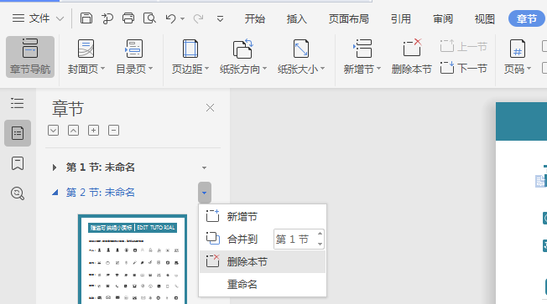

**赠送小图标，可自由修改大小色彩，复制粘贴可使用**